Приложение 3
Растения, живущие в условиях недостаточного освещения
( теневыносливые).
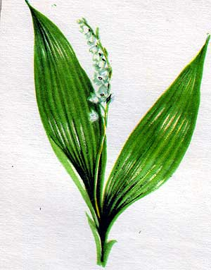 | Многолетнее растение. Длинное ползучее корневище и голый цветонос несущий одностороннюю редкоцветную кисть из белых душистых цветков. В народной медицине применяется трава | 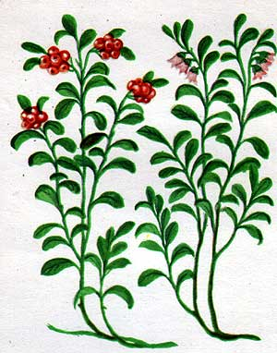 | Мелкий, вечнозеленый кустарник. Листья очередные, кожистые. Применяются листья и побеги при ревматизме, цистите.
Ландыш майский |  | Брусника
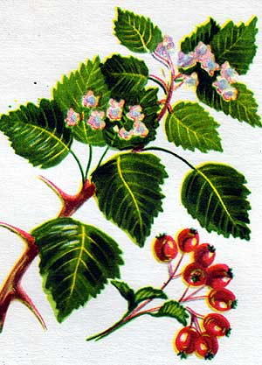 | Колючий кустарник или деревце. Листья простые, овальные, цветет белым или розоватым цветом. С лекарственной целью применяются плоды или цветки при атеросклерозе и сердечном неврозе. | 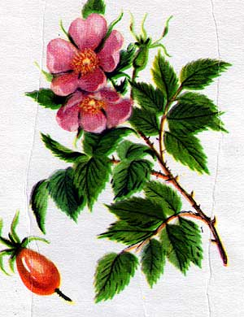 | Колючий кустарник. Ветки гибкие, покрытые блестящей буро-красной или красно-коричневой корой, с шипами или щетинками. Плоды применяются как поливитаминное средство.
Боярышник кроваво - красный |  | Шиповник коричный
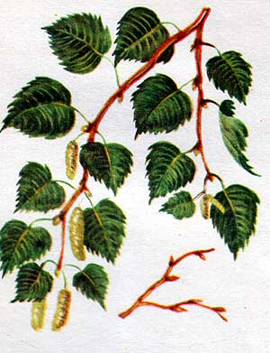 | Дерево с гладкой белой корой. Весной, появляются сережки, так береза цветет. У березы заготавливают нераспустившиеся почки как мочегонное, дезинфицирующее средство. | 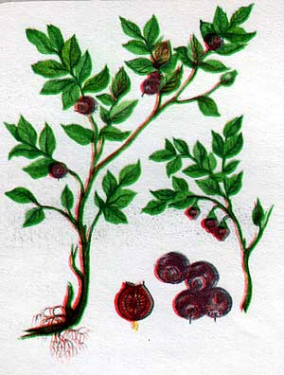 | Мелкий, вечнозеленый полукустарник с лекарственной целью применяются ягоды как вяжущее средство при острых и хронических колитах, восстанавливают зрение.
Береза бородавчатая |  | Черника

Растения водных и избыточно увлажненных мест обитания.
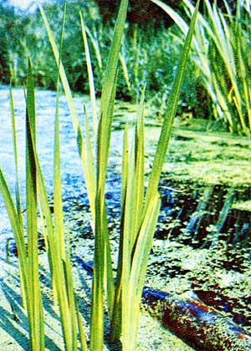 | Многолетнее растение с ползучим ветвистым корневищем. Цветки мелкие, зеленоватые. Применяют корневища при заболеваниях желудочно-кишечного тракта. | 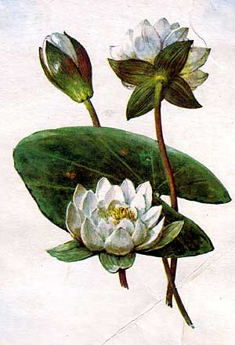 | Многолетнее растение. Корневище тостое, богато питательными веществами. Цветы крупные, правильные, с четырьмя зелеными чашелистиками, имеют много белых лепестков и много желтых тычинок, плавают на поверхности воды. Славяне называли одолень-травой и носили в ладанке на груди. Нуждаются в охране.
Аир болотный |  | Кувшинка белая
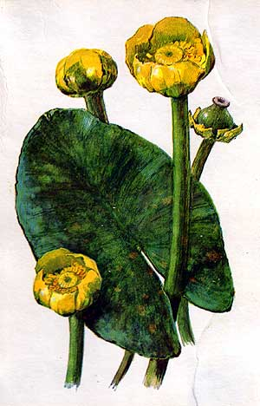 | Многолетнее растение. Корневище толстое, ползучие. Цветки крупные с пятью желтыми лепестками. Цветы плавают на поверхности воды. Нуждается в охране. | 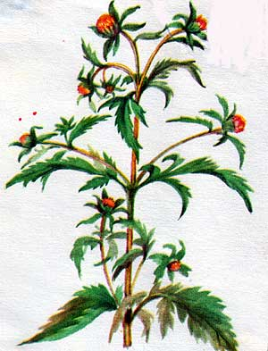 | Однолетнее растение. Листья глубоко трехраздельные, цветки желтые, собранные в корзинки. Применяется как противовос-  палительное и противо-  аллергическое средство.
Кубышка |  | Череда трехраздельная
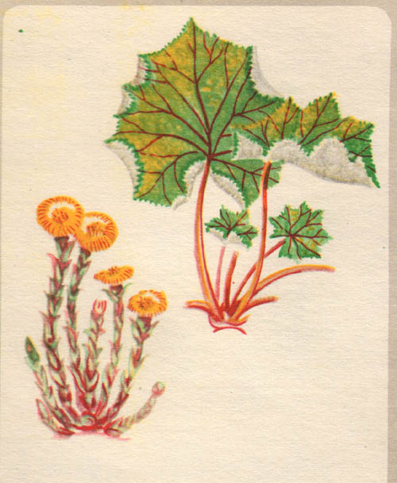 | Многолетнее растение. Листья появляются после цветения. Нижняя сторона мягкая и теплая, а верхняя жесткая и холодная. Применяется при кашле | 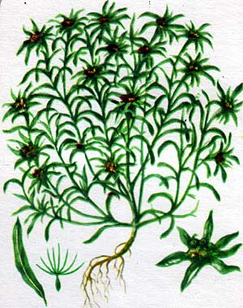 | Однолетнее растение с разветвленным стеблем, с линейно-продолговатыми, туповатыми, к основанию суженными листьями. Растет на влажных местах. Применяют траву при гипертонии, язве желудка и двенадцатиперстной кишки.
Мать- и- мачеха обыкновенная |  | Сушеница топяная

Растения сухих мест обитания.
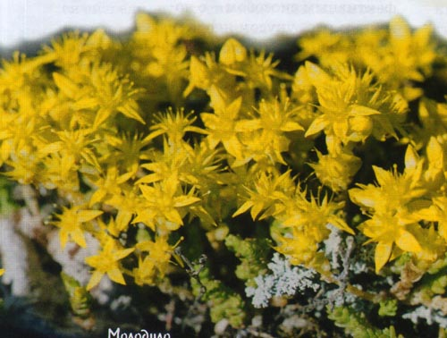 | . Мясистые овальной формы листья облегают жесткий стебель. Их прикрывает изящный зонтик из множества ярко-желтых цветков с мелкими остроконечными лепестками. Применяется как болеутоляющее и ранозаживляющее | 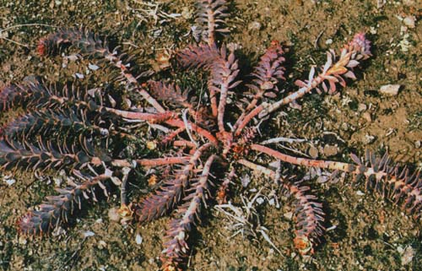 | Мелкие кустарнички, называют каменной розой. Сочные листья, покрыты жесткими волосками. Каждое лето выбрасывают прямой стебель, покрытый листочками с волосками и ресничками.
Очиток едкий |  | Молодило
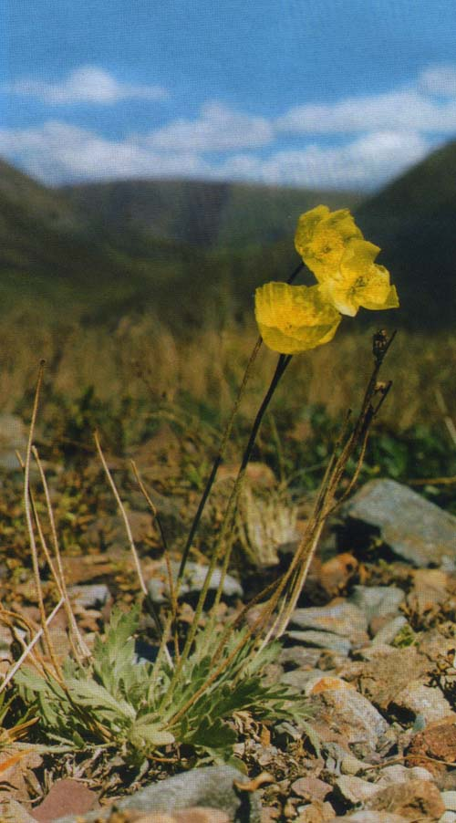 | Цветы крупные желтые, большое скопление тычинок и группа очень маленьких пестиков. Само растение невысокое, приземистое. Листья собранны в прикорневую розетку. | 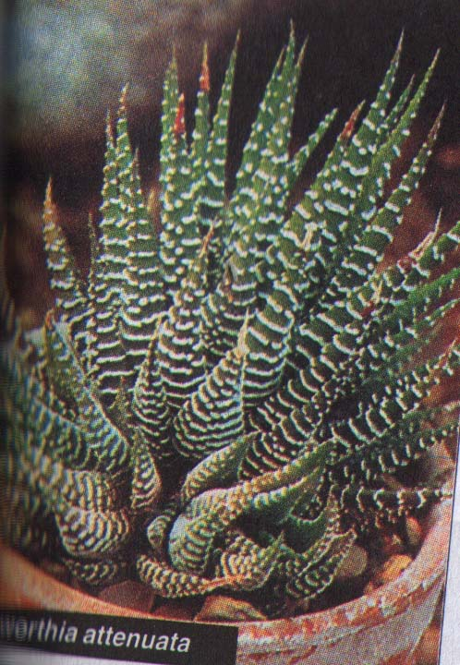 | Хавортии похожие растения на алоэ. Образует прикорневую розетку, листья усеяны белыми бугорками которые располагаются горизонтальными линиями.
Прострел золотистый |  | Хавортия полосатая
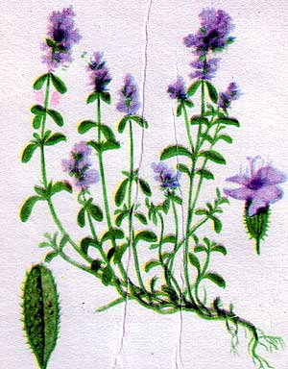 | Многолетний очень ароматичный полукустарник, образующий мелкие дерновники. С лекарственной целью применяют траву как отхаркивающее средство. | 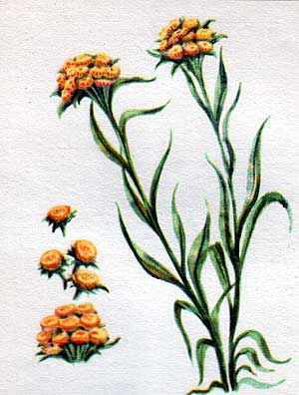 | Многолетнее травянистое растение. Все растение покрыто как войлоком, волосками. С лекарственной целью используются цветочные корзины как желчегонное средство.
Чабрец (тимьян ползучий) |  | Бессмертник песчаный (цмин)

